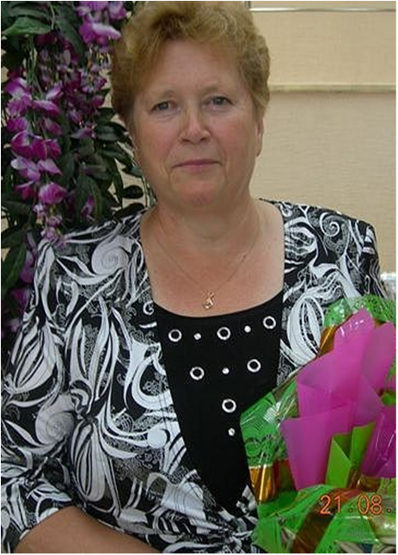
Зинченко Елена Федоровна
учитель математики первой категории.
Родилась 19 мая 1951 года в с.Золотоноша, Рузаевский район, Кокчетавской области
Училась в Золотоношской восьмилетней школе. Поступила в Щучинское педучилище на школьное отделение. Общий стаж: 45 лет
Педагогический стаж: 44 года
Категория: первая
Образование: высшее, Кокчетавский институт, математический факультет, специальность – учитель математики.
Была комсомолка в школе. Являлась членом партии КПСС.
Отличник Народного Образования РК. За трудовую доблесть, имеет медаль. Грамота – съезд компартии в Алма-Ате.
1970г – работала по направлению в Павловской восьмилетней школе, а также заочно училась в Кокчетавском пединституте на учителя начальных классов.
1971г – работала учителем математики в Приреченской СШ.
1984-2001гг- директор Приреченской СШ.
На летних каникулах с учащимися посетила города: Киев, Ленинград, Одесса, Москва.
Совсем юной девушкой она перешла в Приреченскую СШ из Павловской начальной школы.
Елена Федоровна начинала работать после окончания Щучинского педагогического училища учителем начальных классов. Затем годы учебы в Кокчетавском институте о вот диплом о высшем образовании. Елена Федоровна прекрасный учитель, обладающий высокой культурой педагогического мастерства, с тонким пониманием детской психологии.
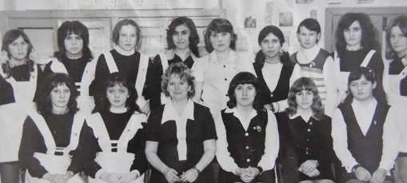
Елена Федоровна 17 лет руководила школой, за эти годы сплотила школьный коллектив, школа всегда была образцовой, педагоги давали хорошие знания детям, была хорошая трудовая дисциплина.
Елена Федоровна человек беспокойный, неравнодушный, душой болеющий за дело. Она не только сама не останавливалась на достигнутом, но и требовала этого от своих коллег.
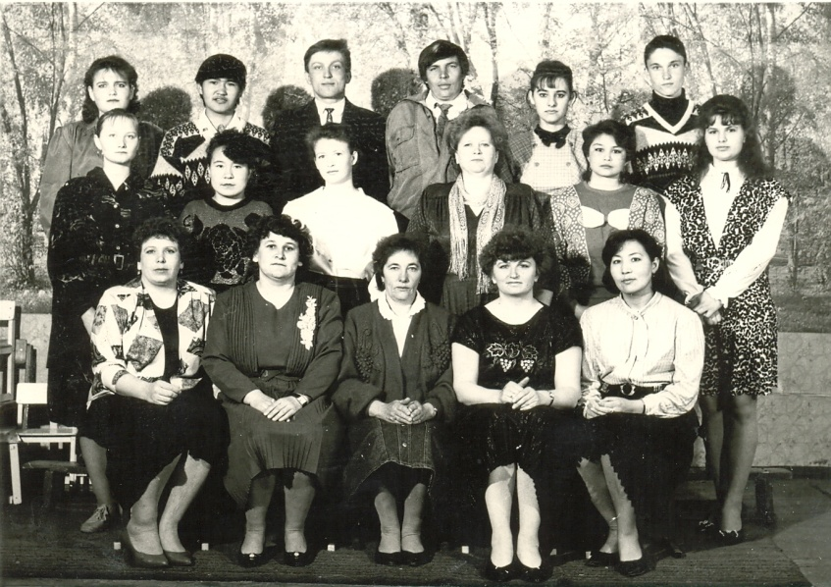
Елена Федоровна отличалась как требовательностью к детям, так и к учителям. Сама она хороший педагог, любящая свою работу. За беззаветный творческий труд в деле обучения и воспитания подрастающего поколения и активную общественную работу, она награждена медалью «Отличник образования Казахстана» и многочисленными грамотами. Имя этого замечательного учителя навсегда останется в памяти детей и тех людей, с которыми она жила рядом.
